透紅佳人蓮霧果乾新品發表新聞稿

107/3/15 佳冬鄉農會

# 千挑萬選 佳冬農會推品牌透紅佳人

屏東縣佳冬鄉農會「透紅佳人」品牌蓮霧要到台北囉！3 月 24 日(六)~25 日(日)將在花博農 民市集、天母沃田與鄰市集，這次除了要把連續 12 年獲選台灣農漁會百大精品~日光鮮果「透紅 佳人」品牌蓮霧分享給大台北地區的好朋友還要介紹最新研發完成的「透紅佳人蓮霧果乾」給全 國鄉親認識。

「透紅佳人」是佳冬鄉農會的品牌，外型豐滿有緻、色澤紅潤透亮如同美人一般；故取其透 紅顏色及玲瓏有緻之形體，附以抽象擬人化，並與佳冬之「佳」字結合，如一佳人，而有「透紅 佳人」之美稱。連續 12 年獲選台灣農漁會百大精品~日光鮮果。

清脆爽口、香甜多汁的佳冬蓮霧今年雖然受到年初寒害影響，春節期間量少而暫停網路宅配

銷售，因為佳冬鄉農會總幹事林淑玲說:「每一顆透紅佳人都是人工挑選，確定它色澤美、甜度 夠、重量足達到標準才出貨，未達標準寧可不出。」

# 透紅佳人蓮霧果乾新品上市

為了照顧辛勤的蓮霧果農、增加蓮霧格外品通路，佳冬鄉農會與高雄餐飲大學產學合作研發 了各種蓮霧加工產品，今(107)年初首先推出「透紅佳人蓮霧果乾」。為使更多朋友認識「透紅佳 人」的品質與品牌理念，1 月底開始在板橋區農會、台北新壽大壽前廣場、希望廣場等地做「透 紅佳人蓮霧果乾」上市發表會，原要連續推廣因為寒流蓮霧鮮果斷貨，所以延至 3 月底再次北上 在花博市集、沃田市集推廣。活動現場將與民眾互動，舉辦有獎徵答，非常歡迎全家大小一起來 同樂。

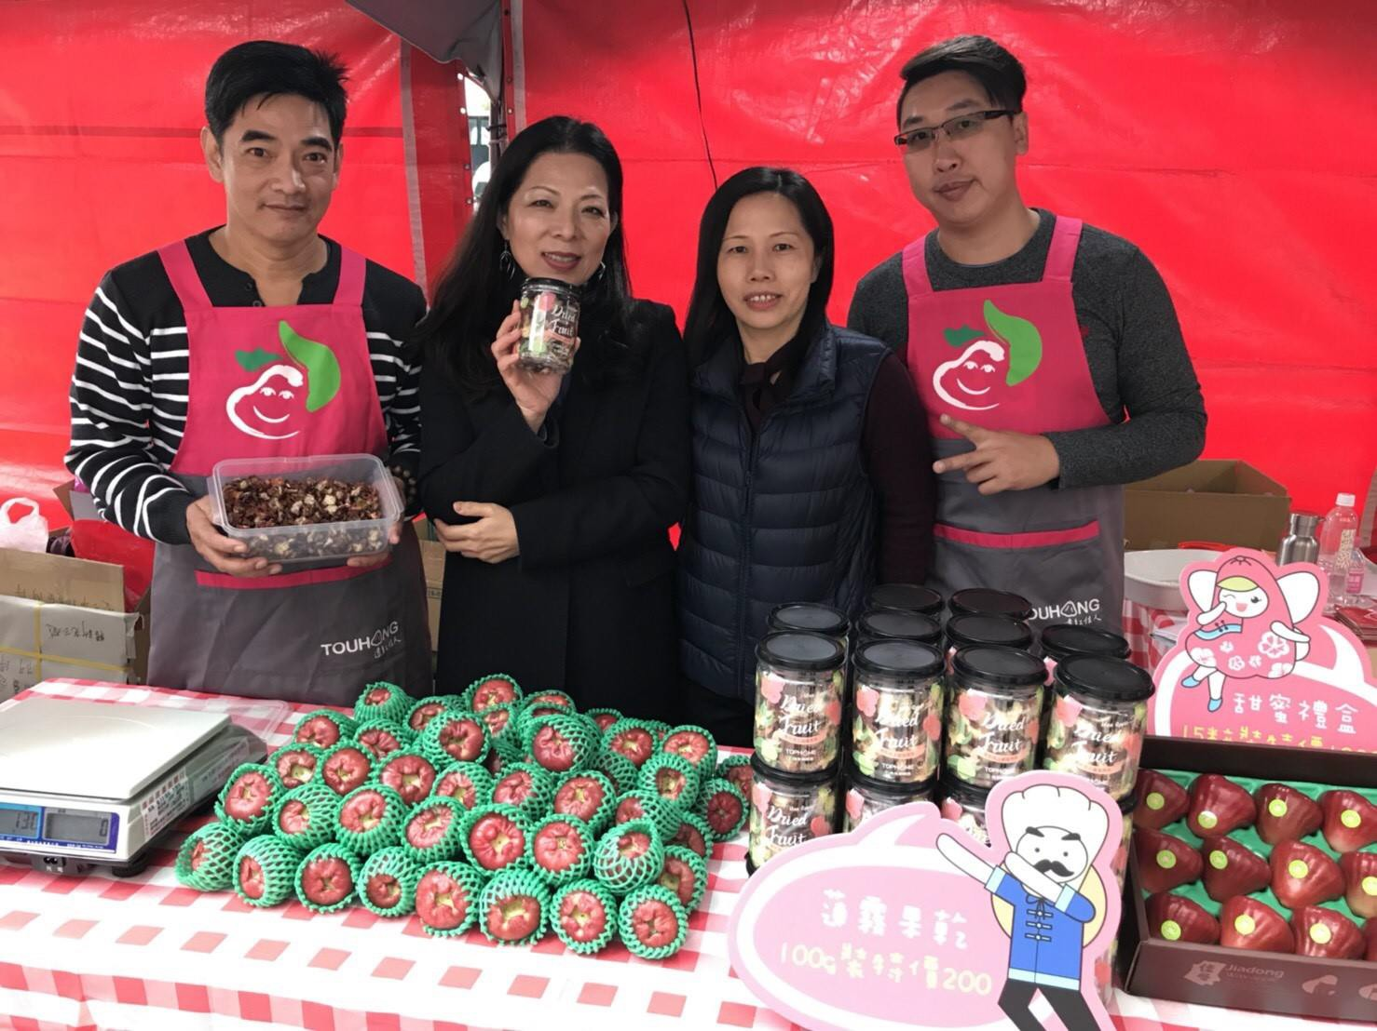

活動流程

|  |  |  |  |
| --- | --- | --- | --- |
| 地點 | 日期/時間 | | 活動流程 |
| 台北市農會 花博假日市集 | 3/24(六) | 10:00~18:00 | 展售活動 |
| 14:00-14:30 | 主持人暖場與來賓互動 |
| 14:30-14:35 | 主持人開場 |
| 14:35-15:00 | 貴賓及長官致詞 |
| 15:00-15:15 | 透紅佳人品牌介紹暨蓮霧果乾新品發表 |
| 15:15-15:25 | 花博寶寶相見歡、有獎問答 |
| 15:25-15:30 | 來賓長官合影留念 |
| 3/25(日) | 10:00~18:00 | 展售活動 |
| 農訓協會 沃田與鄰有約 市集 | 3/25(日) | 09:00-16:00 | 展售活動 |
| 10:30-11:00 | 主持人暖場與來賓互動 |
| 11:00-11:05 | 主持人開場 |
| 11:05-11:30 | 貴賓及長官致詞 |
| 11:30-11:45 | 透紅佳人品牌介紹暨蓮霧果乾新品發表 |
| 11:45-11:55 | 和 Pepper 相見歡、與鄰與約有獎問答 |
| 11:55-12:00 | 來賓長官合影留念 |

主辦單位：屏東縣佳冬鄉農會

協辦單位：中華民國農訓協會/臺北市政府產業發展局/台北市農會/沃田旅店 訂購服務專線：佳冬鄉農會供銷部 張主任 電話：08-8660012/0911675296 媒體聯絡窗口：佳冬鄉農會推廣部 賴先生 電話：0938104189 [E-mail:ljen654@gmail.com](mailto:ljen654@gmail.com)

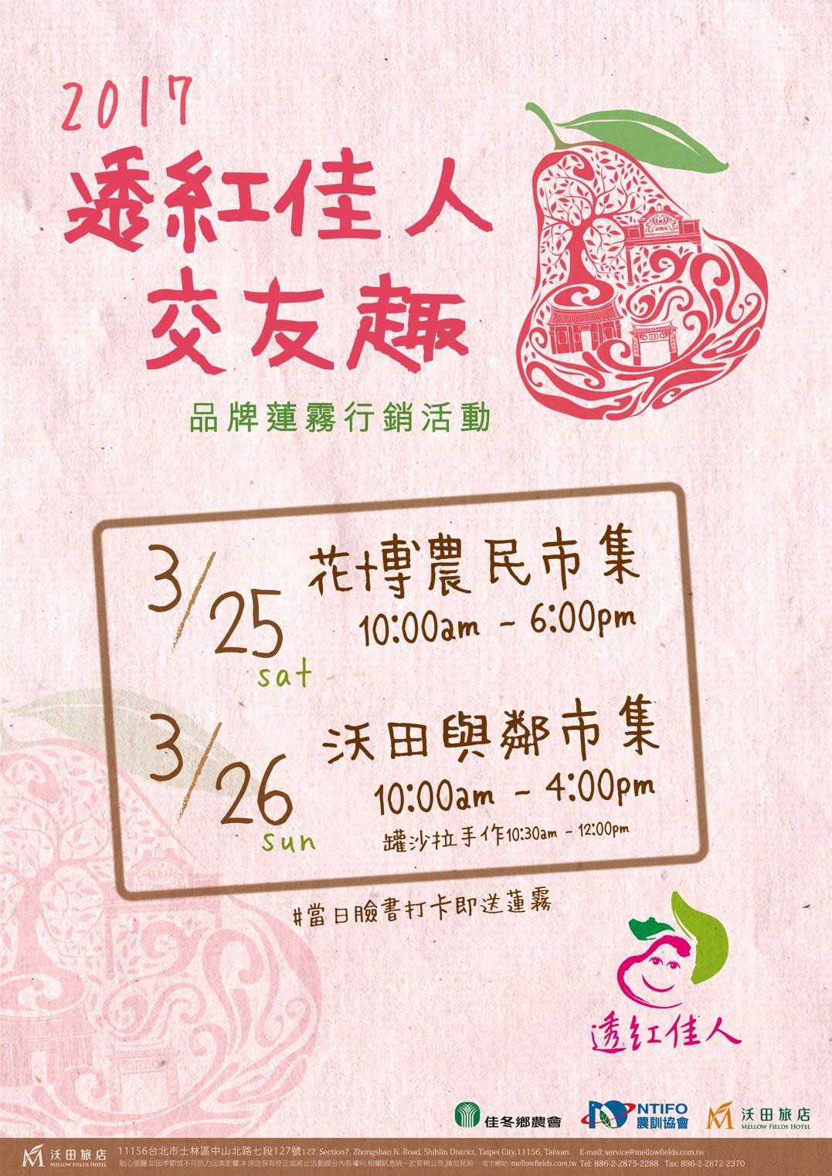

(圖二、3/25-3/26 舉辦「透紅佳人交友趣」品牌蓮霧行銷活動，打卡並標註 #佳冬鄉農會 透 紅佳人 就送蓮霧 1 顆。)